心肌梗死定位软件 用户手册

目录
心梗定位登录界面 2
心肌梗死定位软件主界面 3
心肌梗死定位结果 5
模型诊断流程 7
操作流程 7

心梗定位登录界面

下面是心梗定位登录界面，可以进行登录操作，
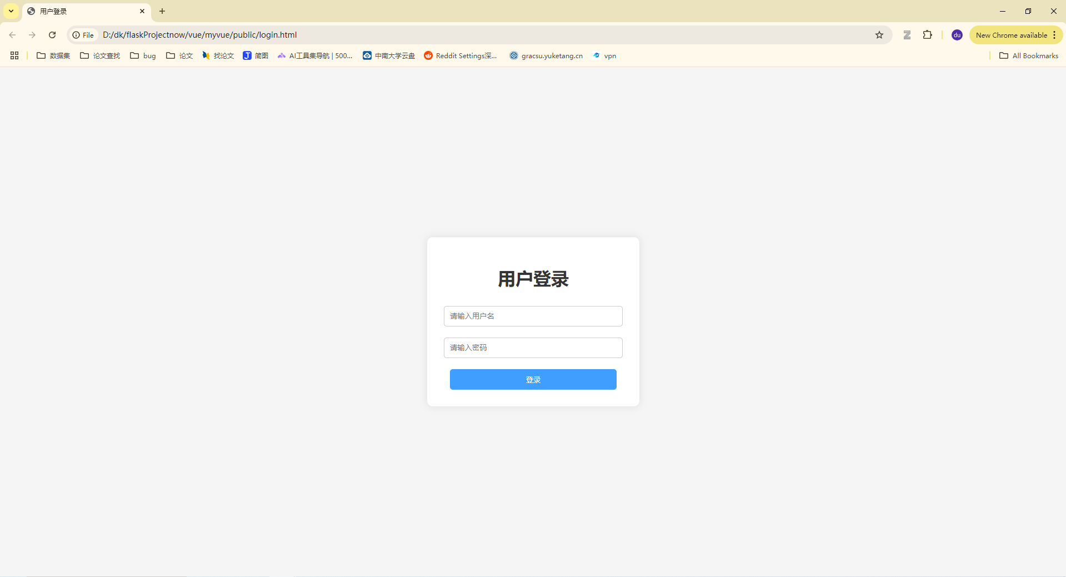
若是账号或密码输入错误会显示账号密码错误，如下图，
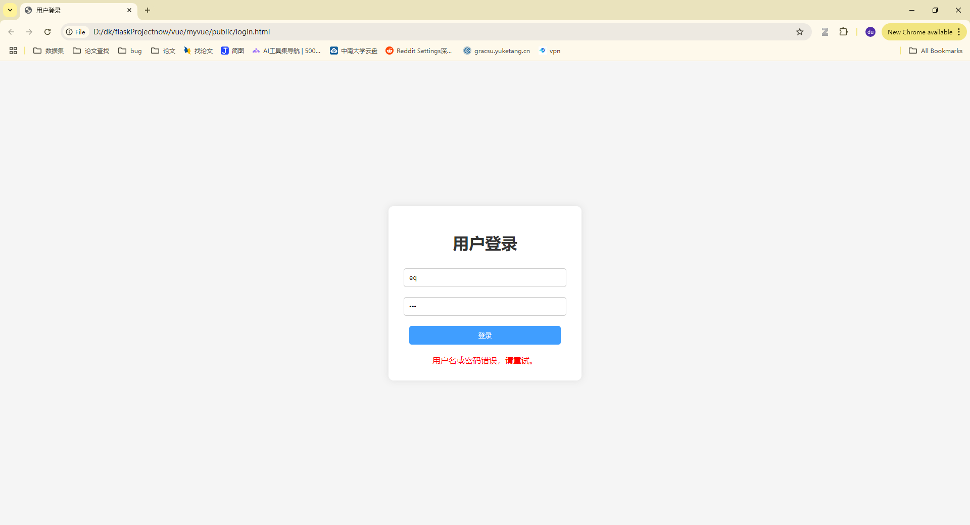
在输入正确账号和密码后会进入心肌梗死定位的主界面

心肌梗死定位软件主界面

下面是心肌梗死定位软件主界面，界面内附有该软件的使用说明，界面如下图所示:

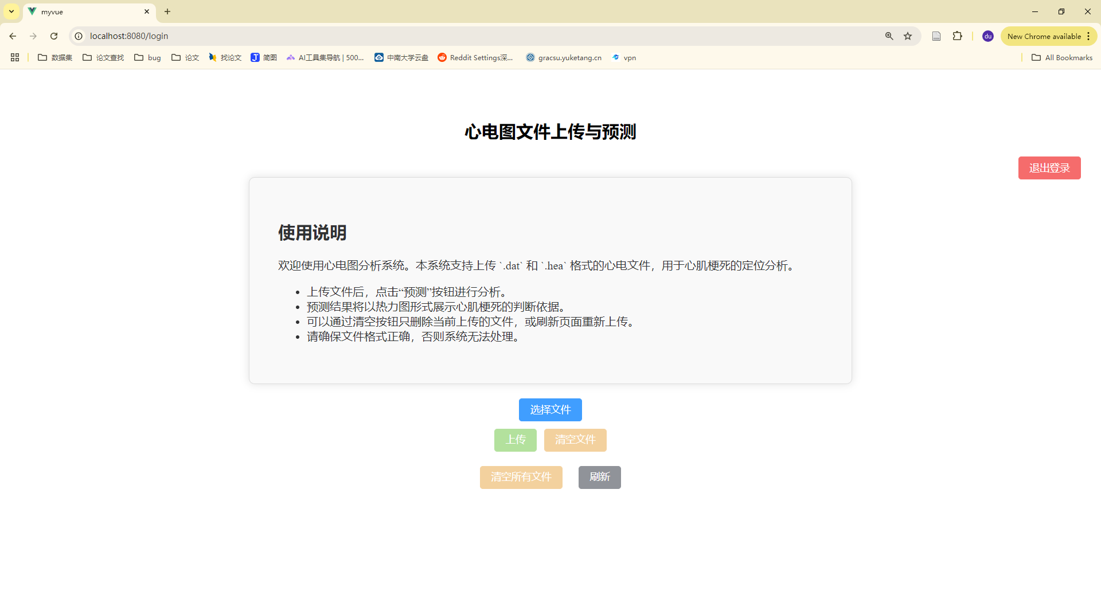
上传文件
用户点击上传选择文件会弹出本地文件供用户选择，如下图；
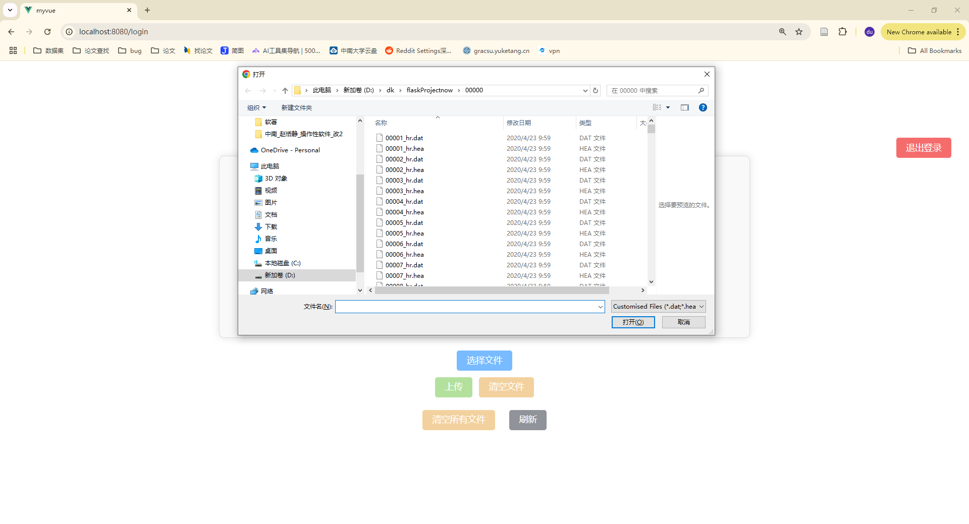
选择文件后，所选文件会显示在当前页面，如下图，

由于医院计算机系统提供的患者数据由hea和dat结尾的文件组合构成，因此该软件要求用户上传的hea与dat结尾文件能够完全匹配，否则会上传失败，如下图图中，上传的00003 hr.dat文件没有匹配的hea格式的文件。
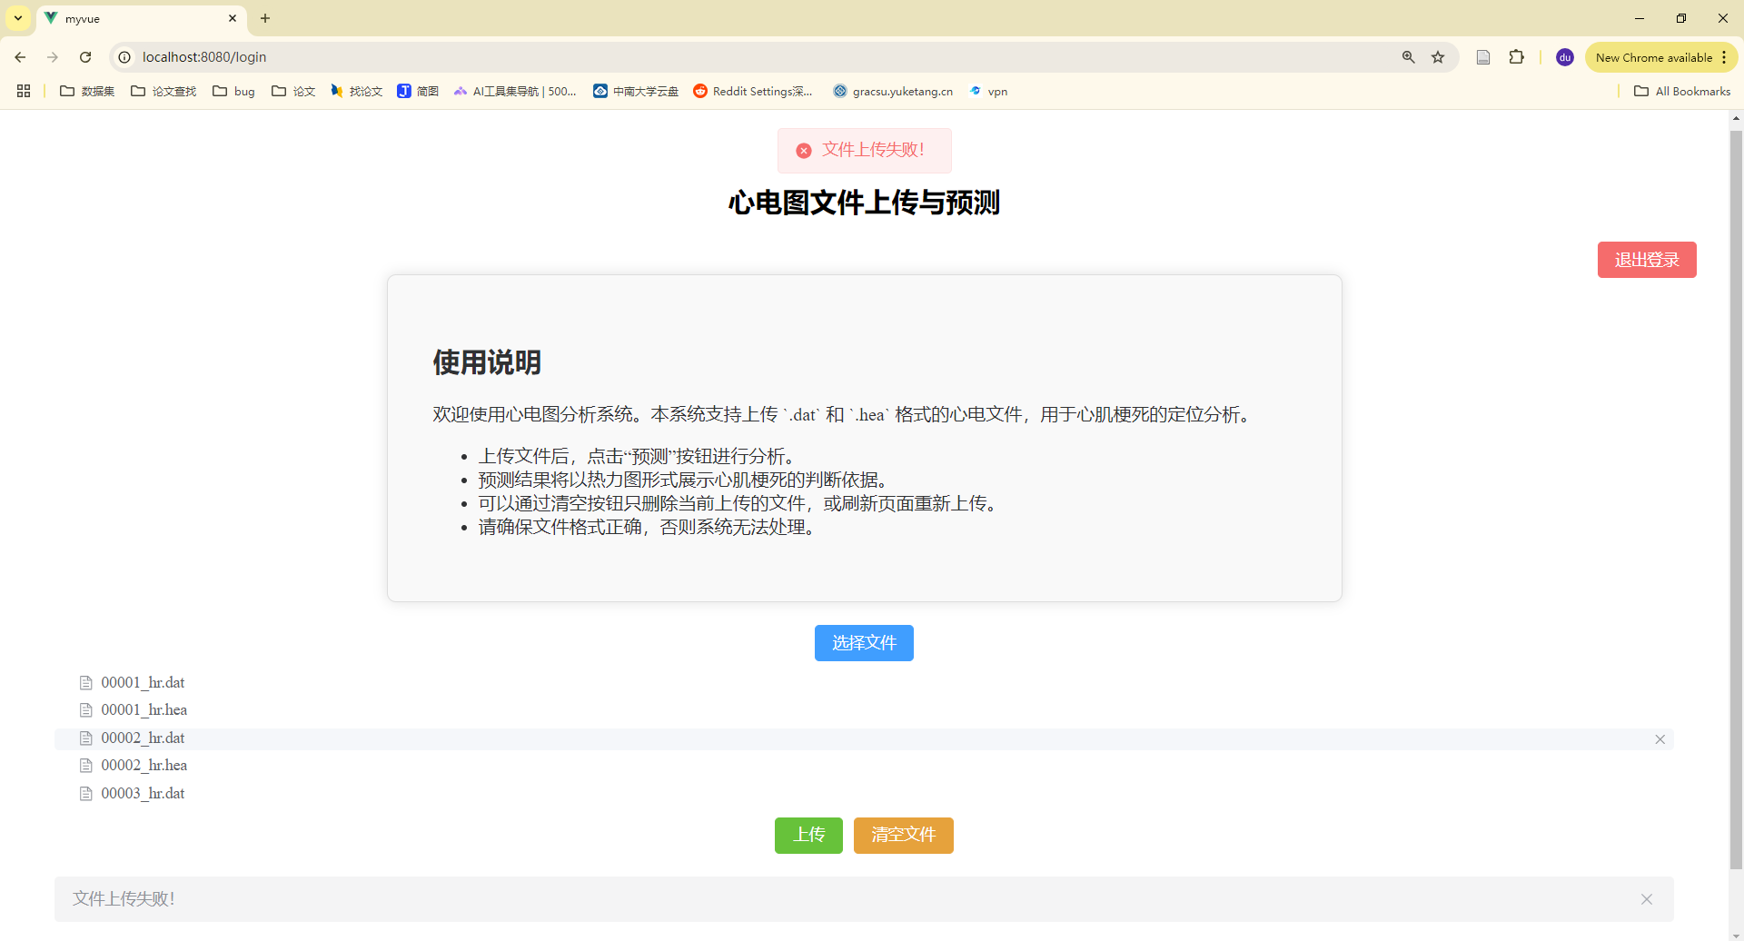
点击清空，就会清空当前已上传的文件，如图，
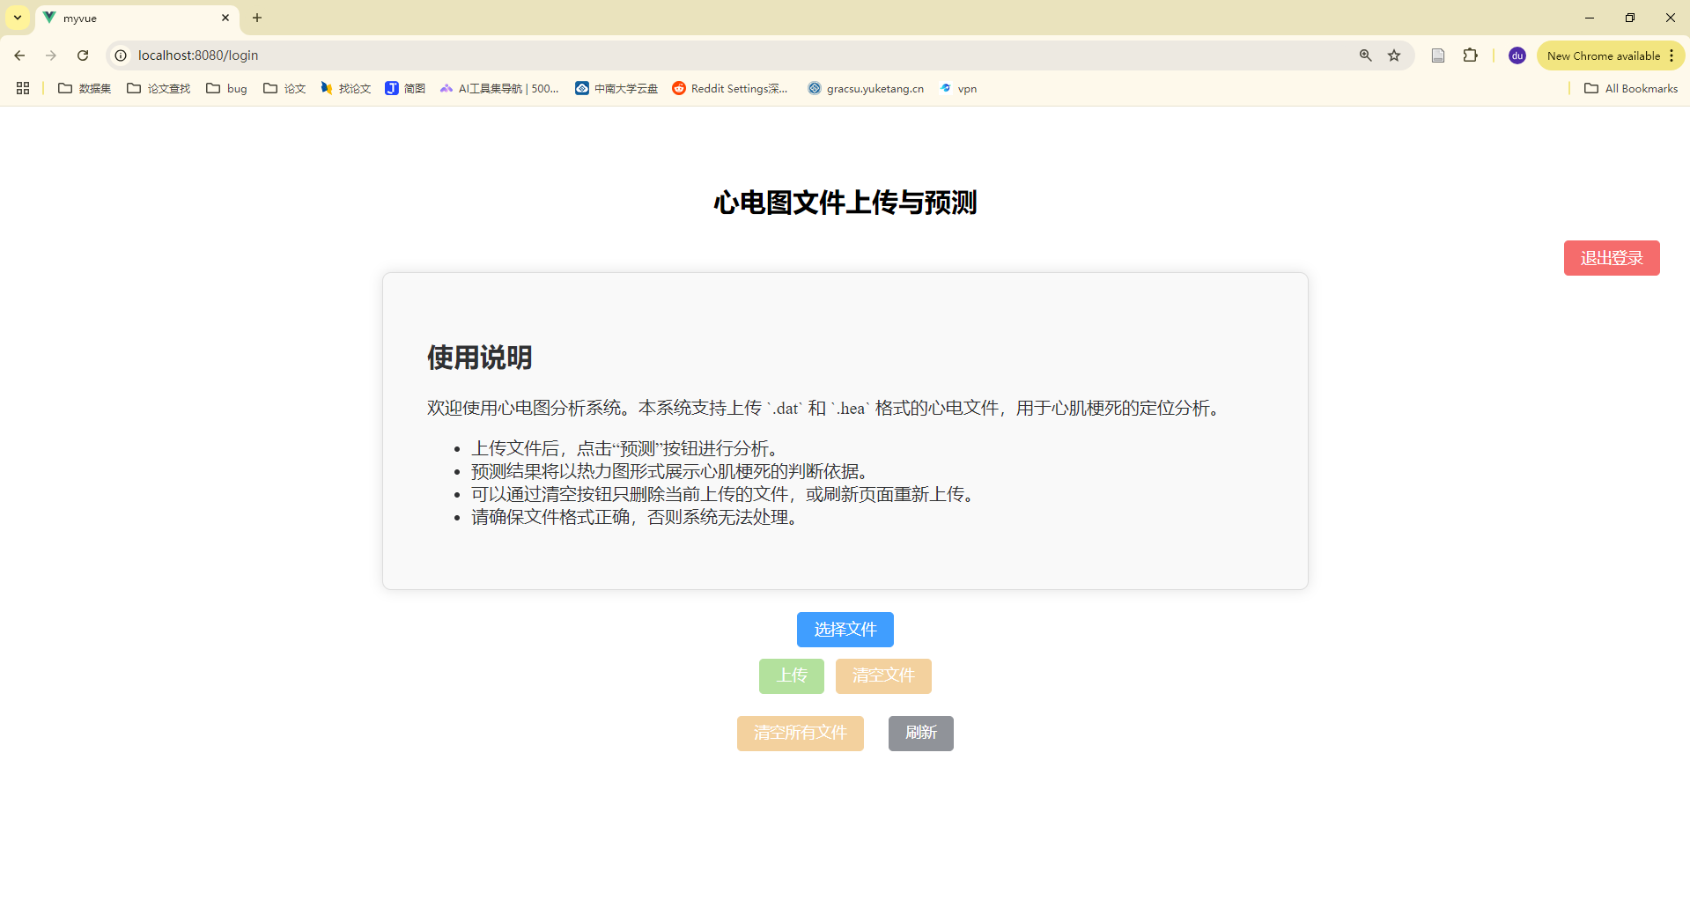
若文件符合要求，则上传成功，如图，
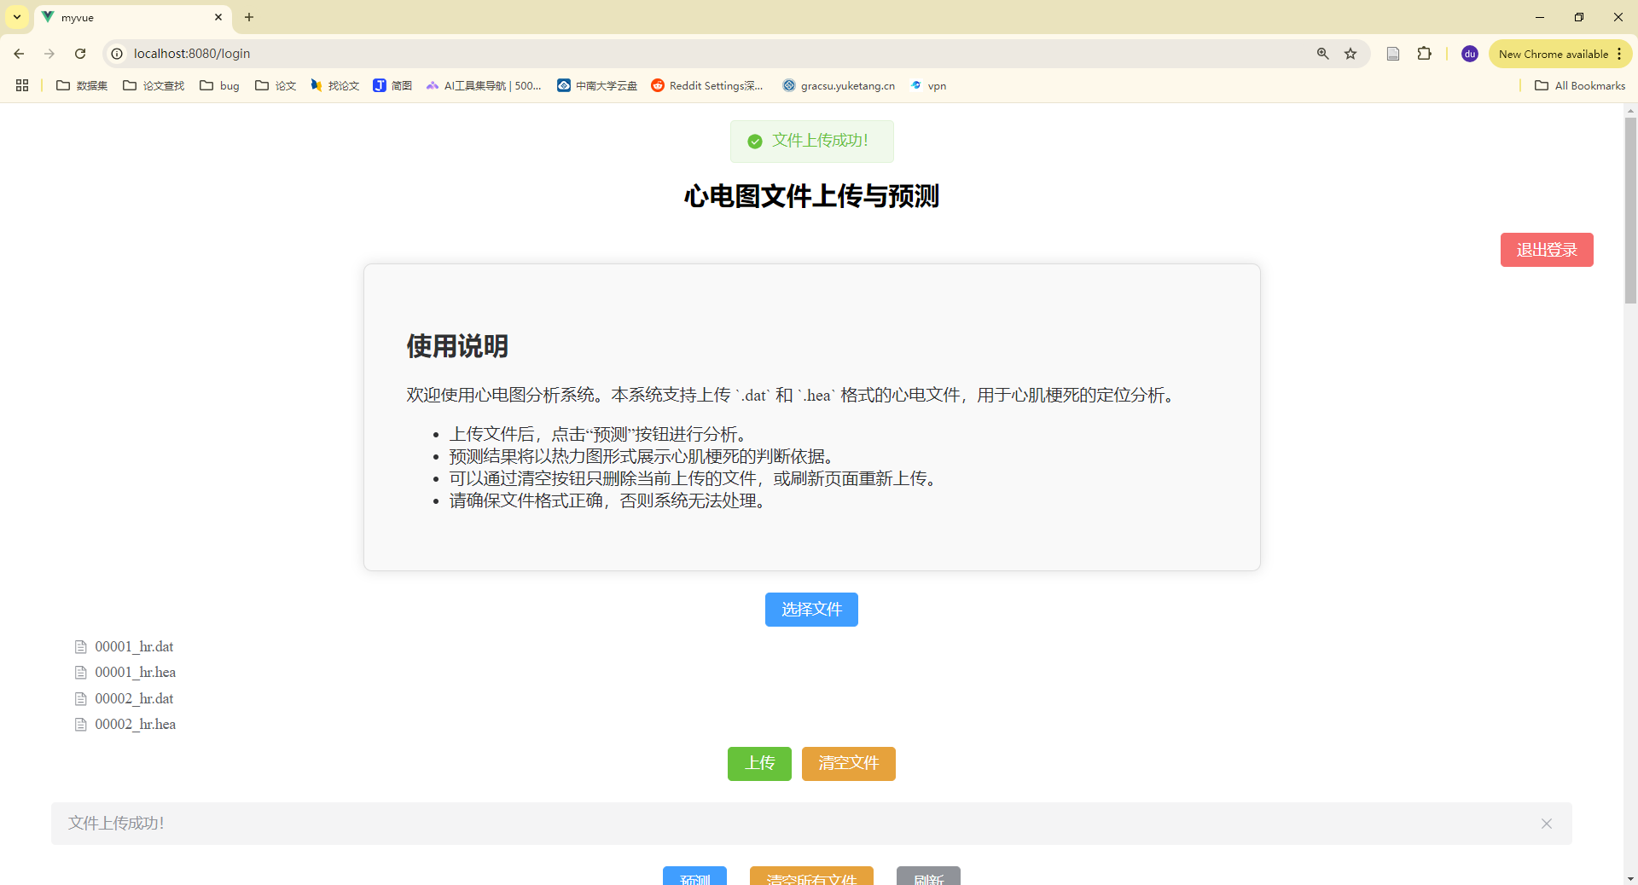
在上传成功同时，输入的心电图文件也会被可视化，可视化的心电图数量由上传的文件对数决定，例如上传了两对hea、dat文件，因此生成了两幅输入心电图，如图，
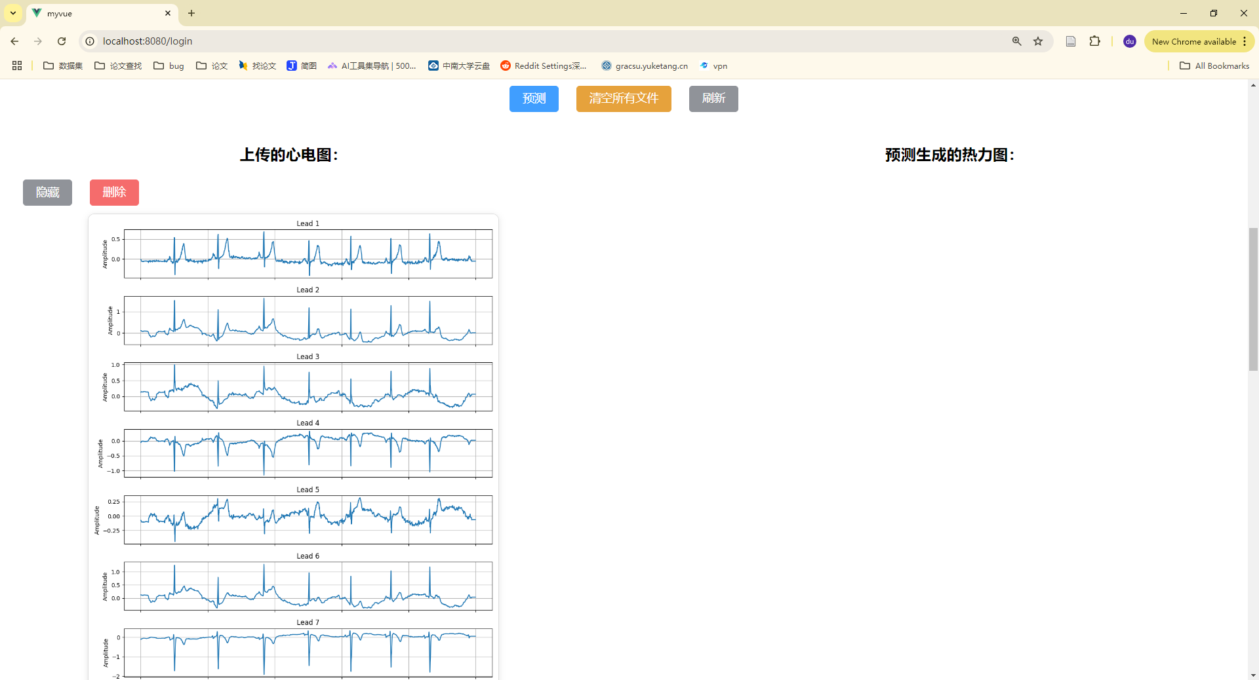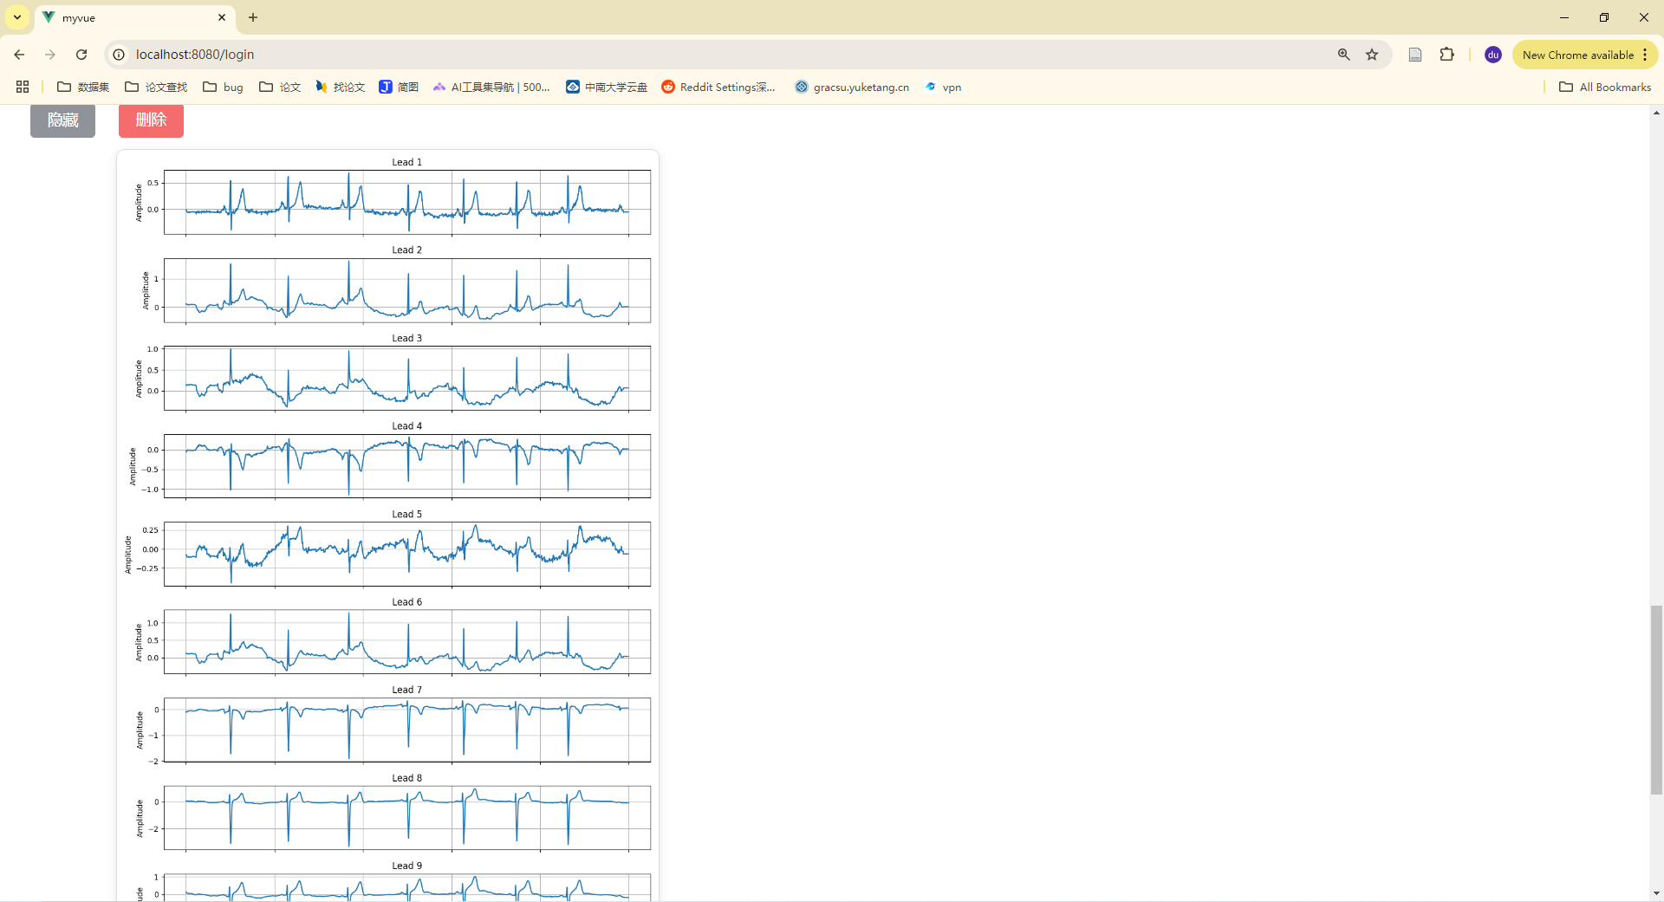

心肌梗死定位结果
当上传文件结束，用户可以点击预测按钮进行预测，在预测时软件会锁住界面不允许操作，同时使用转动的圆圈表示软件正在进行定位预测，如图，
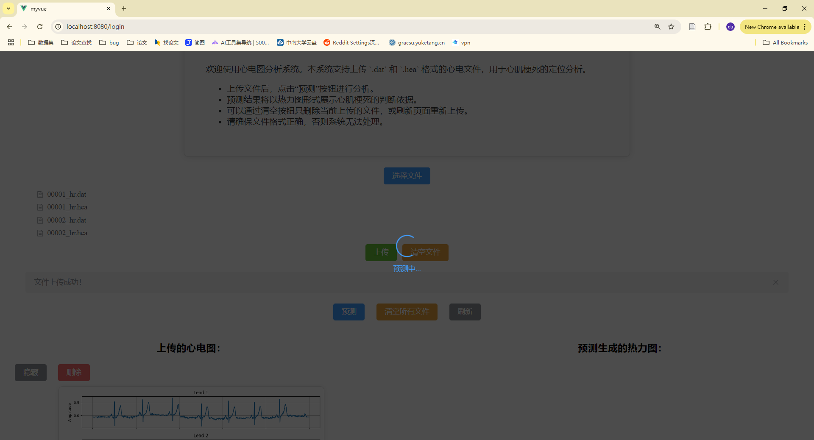下面是心肌梗死定位结果，预测结果又心肌梗死定位的七个类别表示，包括AMI, ASMI, ALMI, IMI, ILMI, other, NORM，其中右下角会展示软件做出心肌梗死定位的判断依据，软件用于判断心肌梗死定位的心电图位置的颜色会加深红色，如图，
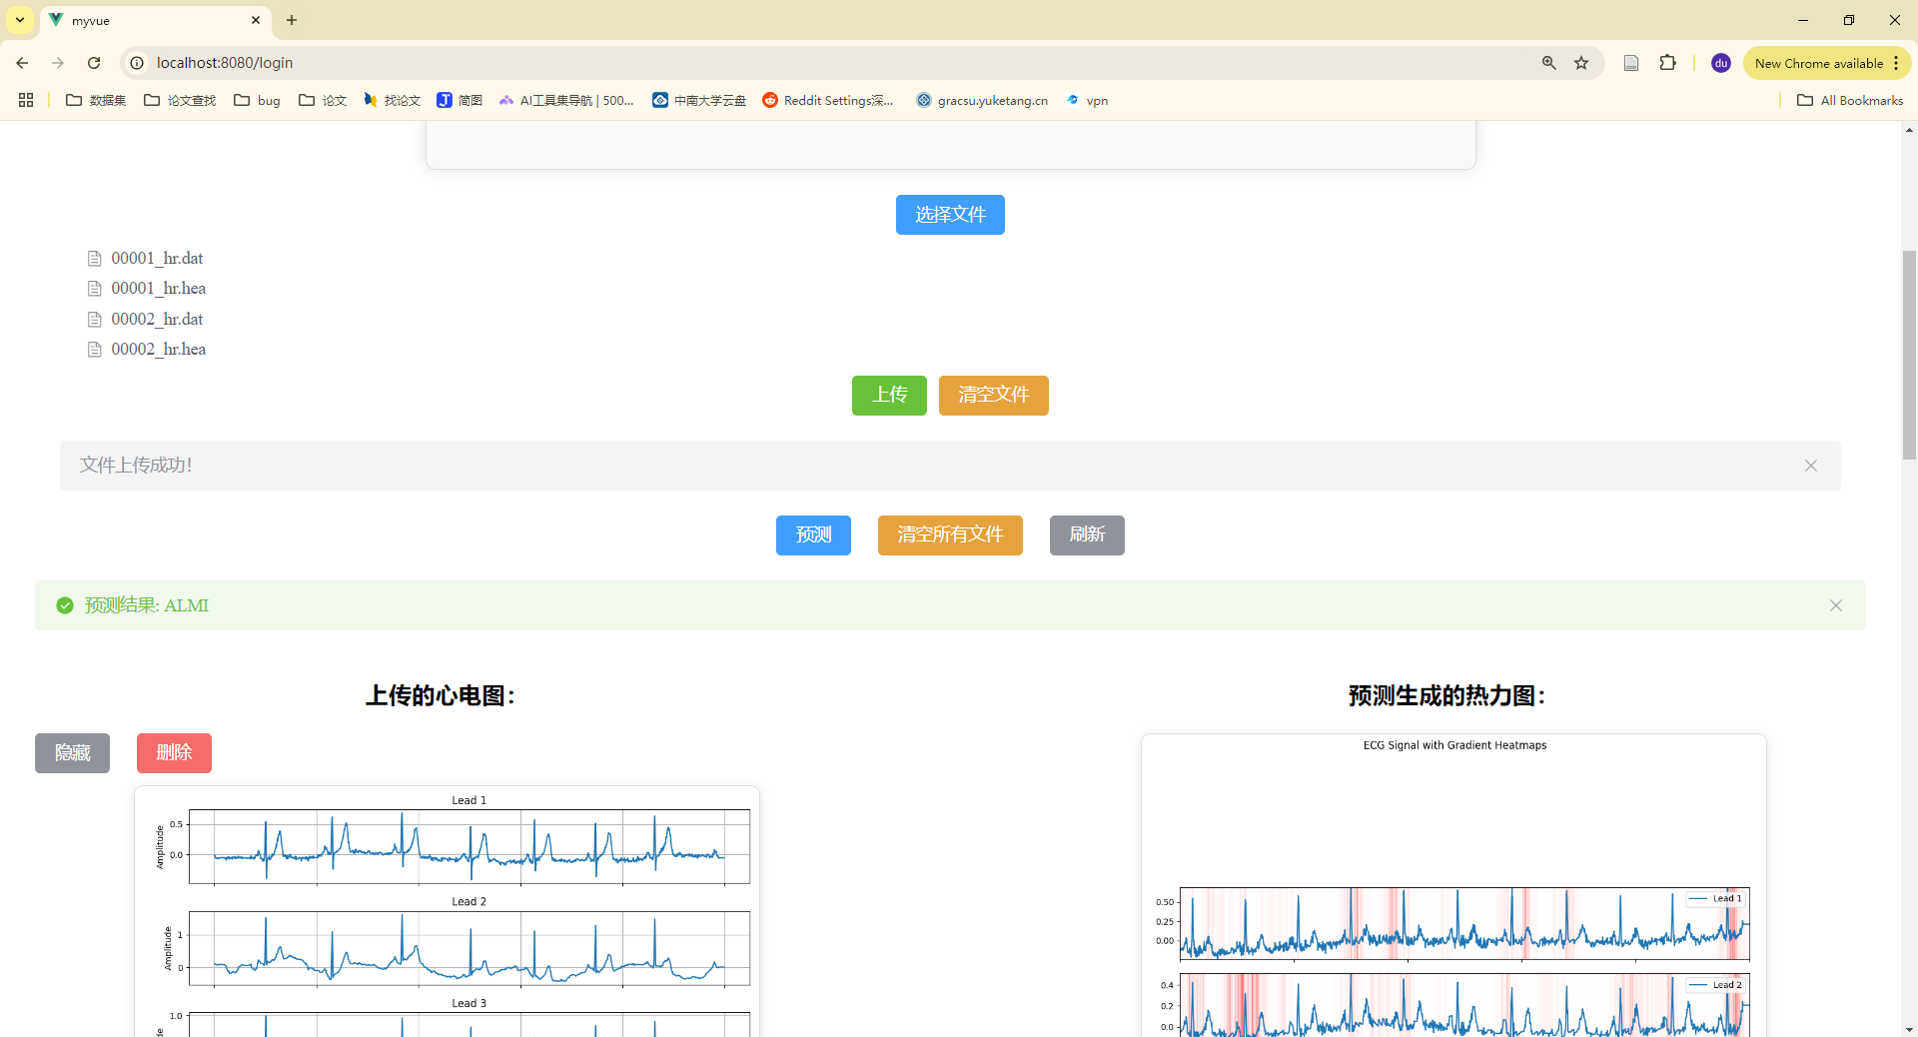

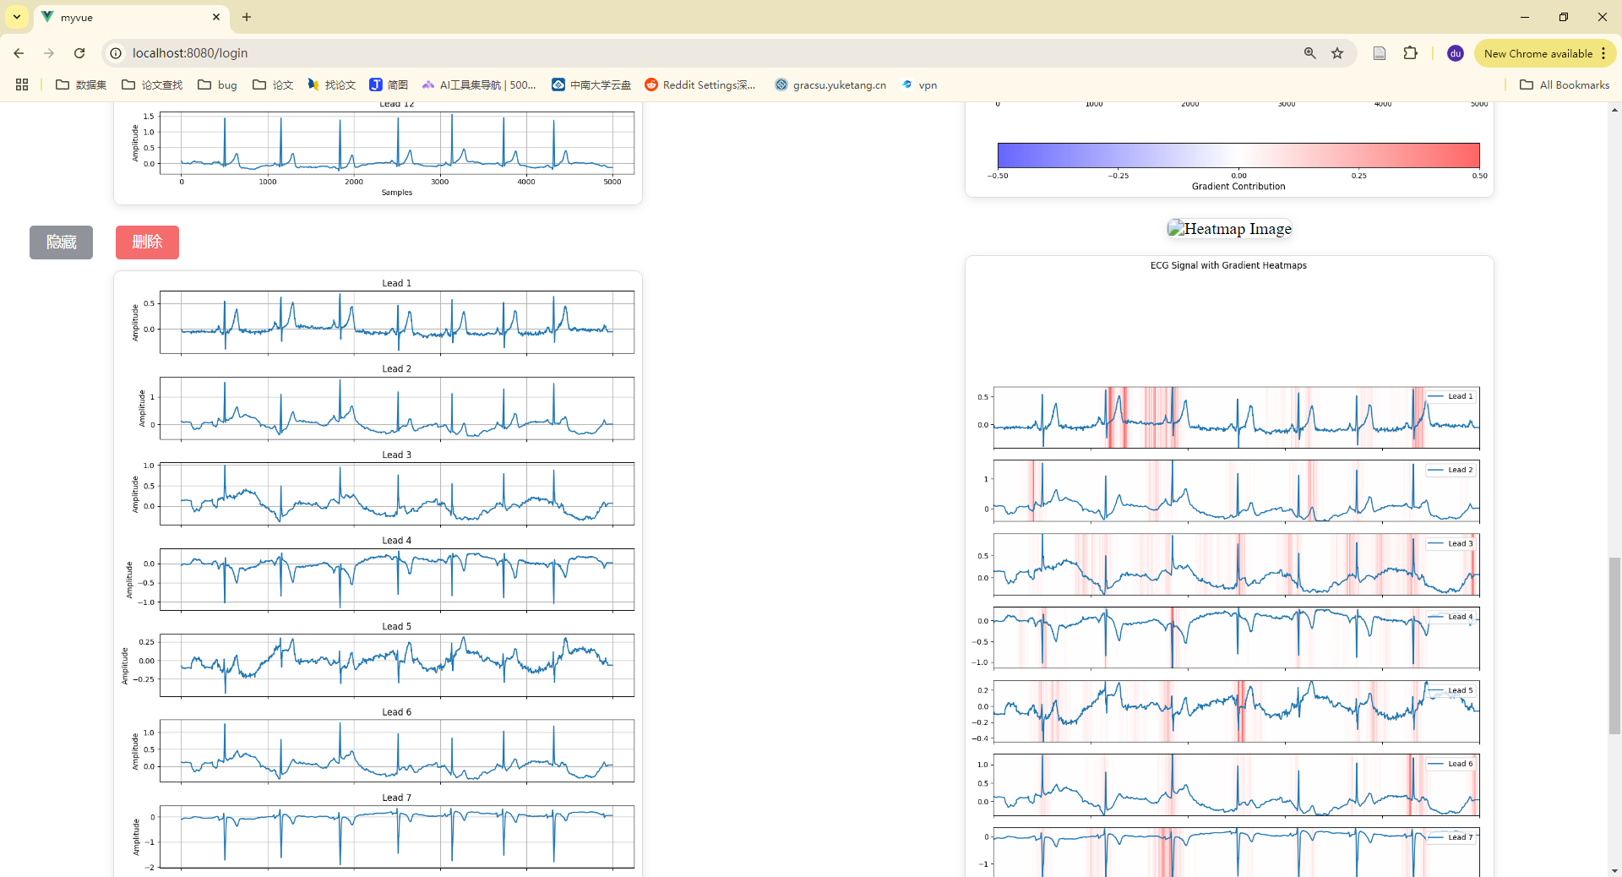
当同时输入多个患者的心电图时，软件并不能反馈正确的心肌梗死定位，软件仅会反馈在多个患者的心电图中，出现次数最多的心肌梗死位置。

模型诊断流程

软件在进行心肌梗死定位操作时，收到用户上传的要求格式文件后，首先对文件进行预处理操作，先将文件匹配读取，然后将读入的心电图数据转化为Tensor张量，最后将张量标准化之后作为模型的输入；接下来系统调用已经训练好的模型，对处理好的数据进行分析，继而输出诊断结果，即AMI, ASMI, ALMI, IMI, ILMI, other, NORM。具体操作流程如下：

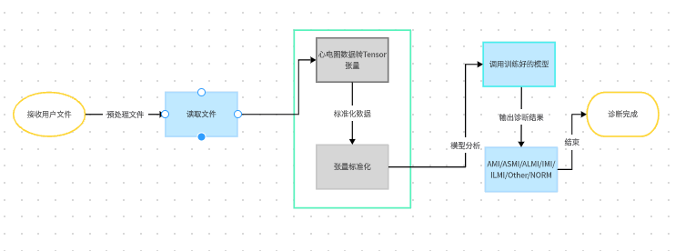

操作流程

用户在操作时，首先点击“选择文件”按钮打开电脑文件系统选择待识别的图片上传并保存到系统，再点击“预测”按钮将上传文件通过预定预处理操作输入到以训练好的模型当中进行心肌梗死定位预测，之后软件会返回心肌梗死定位中预测概率最大及预测次数出现的结果。
